**по русскому языку 4 кл. (8.1.)**

**Пояснительная записка**

Промежуточная аттестация составлена на основе «Программы специальной (коррекционной) образовательной школы для детей с умственной отсталостью» под редакцией Воронковой В.В. и предназначена для подведения итога по русскому языку в 4 (кор.) классе.

***Структура и содержание работы***. Работа состоит из диктанта и грамматических заданий. На выполнение работы отводится 35 мин.

**Критерии оценивания диктанта**

При небрежном выполнении письменных работ, большом ко­личестве исправлений, искажений в начертании букв и их соеди­нений оценка снижается на один балл, если это не связано с на­рушением моторики у детей.

Оценка «5» ставится за работу без ошибок.

Оценка «4» ставится за работу с одной — тремя ошибками.

Оценка «3» ставится за работу с четырьмя — пятью ошибками.

Оценка «2» ставится за работу, в которой допущено шесть — восемь ошибок.

В письменных работах - не учитываются одно, два исправления или одна пунктуационная ошибка. Наличие трех исправлений или двух пунктуационных ошибок на изученное правило соответству­ет одной орфографической ошибке. Ошибки на не пройденные правила правописания также не учитываются.

За одну ошибку в диктанте считается: повторение ошибок в одном и том же слове (например, в «лыжи» дважды написано на конце ы). Если же подобная ошиб­ка на это правило встречается в другом слове, она учитывается;две негрубые ошибки: повторение в слове одной и той же буквы; недописывание слов; пропуск одной части слова при' переносе; повторное написание одного и того же слова в предложении.

При **оценке грамматических заданий** следует руководствовать­ся следующими нормами.

Оценка «5» ставится, если ученик обнаруживает осознанное усвоение грамматических понятий, правил, работу выполняет без ошибок или допускает исправления.

Оценка «4» ставится, если ученик в основном обнаруживает ус­воение изученного материала, умеет применить свои знания, хотя и допускает 2-3 ошибки.

Оценка «3» ставится, если ученик обнаруживает недостаточное понимание изученного материала, затрудняется в применении своих знаний, допускает 4—5 ошибок или не справляется с одним из заданий.

Оценка «2» ставится, если ученик обнаруживает плохое знание учебного материала, не справляется с большинством грамматиче­ских заданий.

**Как живет белка.**

**Наступила весна. Проснулся дремучий лес. Оделся он зелёной листвой. Стали птички вить гнезда. Принялась белка устраивать себе гнездо. Выбрала она высокое дерево и начала таскать туда сухие прутики, листья и травку. Сделала себе маленький теплый домик. Скоро у белочки появились бельчата. (41 слово)**

**Задания:**

1. *Подчеркнуть главные члены предложения в первом и втором предложениях.*
2. *Выделить в словах смягчающий и разделительный мягкий знак.*
3. *Подчеркнуть предлог*

**Промежуточная аттестация по чтению**

**4 (кор.)класс (8.1.)**

**Пояснительная записка**

Промежуточная аттестация составлена на основе «Программы специальной (коррекционной) образовательной школы для детей с умственной отсталостью» под редакцией Воронковой В.В. и предназначена для подведения итога по чтению в 4 (кор.) классе.

***Структура и содержание работы***. Работа состоит из теста. В тесте 20 заданий. Приведенный тест представлен в виде одного варианта и выполняется в течение целого урока. Все вопросы одного уровня сложности. К каждому вопросу даётся три варианта ответа. Вопросы предполагают один вариант ответа. Все задания построены на основе программного материала по чтению 4 (кор.) класса по изучаемым темам: «Школьная жизнь», «Время листьям опадать», «В мире животных», «Жизнь дана на добрые дела», «Зима наступила», «Весёлые истории», «Полюбуйся, весна наступает», «В мире волшебной сказки».

**Критерии оценивания**

Каждое верно выполненное задание оценивается 1 баллом

80 – 100% от максимальной суммы баллов – оценка «5»;

60 – 79% ------------------------------------------- - оценка «4»;

40 – 59%-------------------------------------------- - оценка «3»;

0 – 39% -------------------------------------------- - оценка «2».

Тест

1. Когда начинается учебный год?

А) 1 января

Б) 1 мая

В) 1 сентября

2. Чему радовался мальчик в рассказе Н.Носова «Снова в школу»?

А) тому, что увидит всех ребят из класса

Б) тому, что снова будет получать новые знания

В) тому, что идёт в новую школу

3. Чему в школе не учат?

А) вычитать и умножать

Б) не любить книги

В) малышей не обижать

4. С каким праздником поздравляли свою учительницу ребята в рассказе Ю. Ермолаева «Поздравление»?

А) с Днём рождения

Б) с 8 Марта

В) с Днём знаний

5. Вспомните рассказ Е. Шварца «Как Маруся дежурила». Что не должен делать дежурный по классу?

А) вытирать доску

Б) мыть пол

В) поливать цветы

6. Ответьте на вопрос-название стихотворения В. Орлова «Почему сороконожки опоздали на урок?»

А) проспали

Б) гуляли

В) вытирали ноги

7. Что означает выражение «Заруби себе на носу»?

А) ударить по носу

Б) запомнить

В) поцарапать нос

8.Как называется рассказ Н.Носова о двух маленьких механиках?

а) «Однажды утром»

б) « Как Винтик и Шпунтик сделали пылесос»

в) «Одни неприятности»

9. Какой способ придумал мальчик-герой произведения О. Кургузова для переноски большого количества коробок?

а) доставить на машине

б) позвать друзей на помощь

в) надеть на голову

10. Из какого произведения эти слова: комар*, хобот, слон, обезьянка, укусил?*

а) «Две лишние коробки»

б) «Почему комары кусаются»

в) «Вот какой Рассеянный»

11. Какому произведению подходит данная иллюстрация?

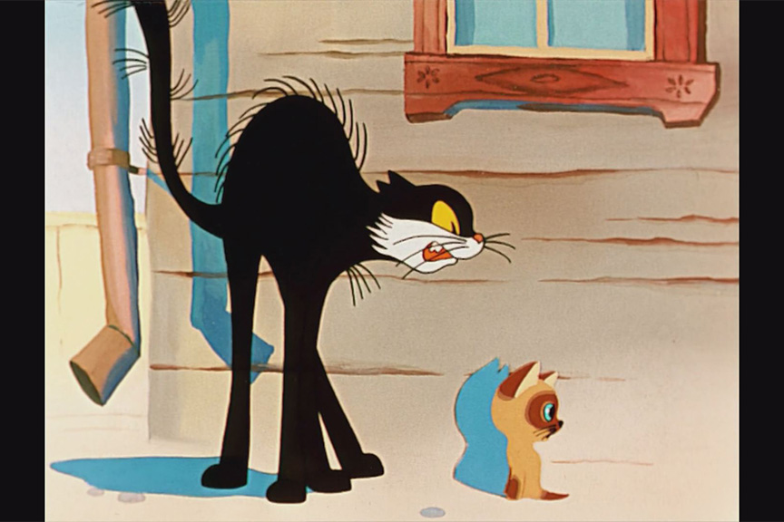

а) «Одни неприятности»

б) «Однажды утром»

в) «Две лишние коробки»

12. Вспомни произведение В. Бирюкова «Почему комары кусаются.

Это :

а) рассказ

б) сказка

в) стихотворение

|  |  |  |  |  |  |  |  |  |
| --- | --- | --- | --- | --- | --- | --- | --- | --- |
| 13.Соедини части пословиц по смыслу. | |  |  |  | | --- | --- | --- | | *Злой плачет от зависти,* |  | чуждая болезнь к сердцу. | | Тот, кто делает добро другим, | *а добрый от радости.* | | Доброму человеку и | сам получает радость. | |

|  |  |  |  |  |  |  |  |  |  |
| --- | --- | --- | --- | --- | --- | --- | --- | --- | --- |
| 14.Почему Снегурочка не хотела оставаться у Снежной королевы? Найди правильные ответы. | |  |  | | --- | --- | |  | Во дворце Снежной королевы было холодно. | |  | Снегурочка хотела совершать добрые дела ради других. | |  | Во дворце Снежной королевы ей было одиноко и грустно. | |  | Её выгнала Снежная королева. | |

15.О чём просили ребята Деда Мороза в своём письме, которое нёс Снеговик?

А) принести подарки

Б) принести елку

В) принести санки

|  |  |  |  |  |  |  |  |  |  |  |
| --- | --- | --- | --- | --- | --- | --- | --- | --- | --- | --- |
| 16.Чем отличились главные герои сказки «Лисичка – сестричка и волк»? | |  |  |  | | --- | --- | --- | | лиса |  | глупостью | | находчивостью | | доверчивостью | | волк | хитростью | | наивностью | | умом | |

|  |  |  |  |  |  |  |  |  |
| --- | --- | --- | --- | --- | --- | --- | --- | --- |
| 17.Вспомни стихотворение С.Маршака «Вот какой рассеянный». Что не так сделал рассеянный человек? | |  |  |  | | --- | --- | --- | | На руки |  | натянул перчатки | | Вместо шапки | надел брюки | | На пятки | надел сковороду | |

|  |  |  |  |  |  |  |  |  |
| --- | --- | --- | --- | --- | --- | --- | --- | --- |
| 18.Соедини стрелочками весенние месяцы с их народными названиями. | |  |  |  | | --- | --- | --- | | *март* |  | *цветень* | | *апрель* | *капельник* | | *май* | *снегосгон* | |

|  |  |  |  |  |  |  |  |  |  |  |  |  |
| --- | --- | --- | --- | --- | --- | --- | --- | --- | --- | --- | --- | --- |
| 19.Вспомни «Сказку о серебряном блюдечке и наливном яблочке». Какие качества подходят их героиням? | |  |  |  | | --- | --- | --- | | *Старшие сёстры* |  | *лень* | | *трудолюбие* | | *ненависть* | | *скромность* | | *Младшая сестра* | *доброта* | | *зависть* | | *хитрость* | | *добросердечность* | |

|  |  |  |  |  |  |  |  |  |  |  |  |  |
| --- | --- | --- | --- | --- | --- | --- | --- | --- | --- | --- | --- | --- |
| 20.Соедини стрелочками слова с названиями сказок. | |  |  |  | | --- | --- | --- | | двуглазка |  | «У лукоморья дуб зелёный» | | кот учёный | «Хаврошечка» | | кувшин воды | «Сказка о серебряном блюдечке и наливном яблочке» | | живая вода | «Подарок феи» | | раз, два, три | «Горшочек каши» | |